海 洋 地 理 作 业 一
一、单项选择题
1、关于海岸的叙述正确的是
A、基岩海岸有独特的岬湾地形，常形成天然的优质海滨浴场
B、淤泥质海岸土质肥沃，适宜开展滩涂养殖
C、珊瑚礁海岸属基岩海岸的一种类型
D、我国淤泥质海岸主要分布在山东半岛、渤海沿岸、江苏沿岸和长江口等地段
2、近年来，我国南方部分沿海地区适当扩大红树林面积的主要目的是
①为过往船只提供避风场所 ②阻挡海洋侵蚀海岸
③保持生物多样性 ④增加用材料
A、①② B、②③ C、③④ D、①④
读海底地形示意图，完成下面两题。
3．图中①、②、③、④所示的海底地形分别是
A．大陆架、大陆坡、深海内、海盆
B．海盆、大陆坡、大陆架、深海沟、
C．深海沟、大陆波、大陆架、海盆
D．大陆坡、深海沟、大陆架、海盆
4．下列说法正确的是
A．①地有丰富的锰结核矿
B．②地埋藏着丰富的石油天然气资源
C．③地拥有丰富的海洋生物资源
D．④地海洋空间可开辟为深海旅游区
5、科学家依据下列哪个事实推断海底在扩张？
A、离海岭越近，岩石年龄越轻，离海岭越远，岩石年龄越老，并在海岭两侧对称分布
B、海底有高原、盆地、海岭、海沟等多种地形
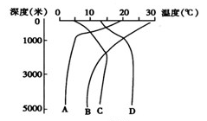
C、大陆会漂移
D、海底有火山喷发
6、右图中能正确表示海水温度垂直变化的曲线是

读图，回答下面两题：
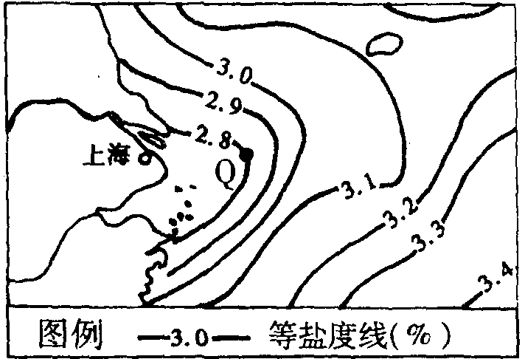

7．图中，影响等值线向外海凸出的主要因素是
A 降水 B 暖流
C 寒流 D 径流
8．在等值线的年内变动中，Q点（2.8等值线上的最东点）距大陆最近的时段是
A 2月 B 5月
C 7月 D 10月
9、我国浙江杭州湾的钱塘潮举世闻名。尤其是每年的农历八月十五前后，涨潮时汹涌的潮水顺着钱塘江逆流而上，如万马奔腾，格外壮观，吸引了大量的中外游客前往观看。
（1）钱塘潮举世闻名，且中秋节前后格外壮观，为什么？（3分）

（2）有关钱塘潮叙述错误的是
A、它是一种旅游资源 B、它是一种自然灾害
C、利用它一年可发4次电 D、日、地、月呈直角时潮势最猛
读“某大洋环流局部模式图”，完成下面三题
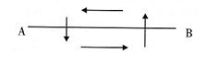
甲

10．若AB线是30度纬线，则这个海域肯定位于（ ）
A．北半球 B．南半球 C．东半球 D．西半球
11．若AB线是60度纬线，则这个海域中甲是
①风海流 ②暖流 ③寒流 ④补偿流
A．①④ B．②③ C．①② D．③④
12．下列说法中不正确的是 （ ）
A．摩尔曼斯克港终年不冻，直接得益于沿岸的暖流
B．世界上著名的大渔场都是位于寒、暖流的交汇处
C．洋流既加快海洋污染物的净化速度，同时扩大污染的范围
D．暖流的海水温度可能比寒流的海水水温更低
下图是洋流流经某热带、副热带海区的海水等温线图，据图回答下面三题
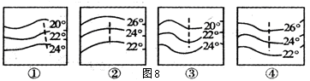

13、在图中，表示南半球暖流流经的图幅是
A．①图 B. ②图 C. ③图 D. ④图
14、在图中，表示北半球寒流流经的图幅是
A．①图 B. ②图 C. ③图 D. ④图
15、在图中，可能为秘鲁寒流的图是
A．①图 B. ②图 C. ③图 D. ④图
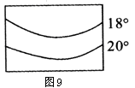
16、右图为等温线分布图，关于该图的说法正确的是
A、图中所示的是南半球
B、如果是夏季，则图中所示区域是海洋
C、如果是海洋，则该处有暖流经过
D、如果是陆地，则该地是盆地地形
17、对西欧海洋性气候的形成有很大影响的洋流是
A．北太平洋暖流 B.北大西洋暖流
C．墨西哥湾暖流 D.拉布拉多寒流
18、当北印度洋海区的洋流呈逆时针方向流动时
A、北半球为冬季 B、南半球为冬季
C、北印度洋盛行西南季风 D、我国东南沿海盛行东南季风
19、2000年8月13日是，俄罗斯海军的中坚舰——“库尔斯克”号多功能核潜艇在巴伦支海失事，全世界为之震惊。“库尔斯克”号核潜艇沉没的的巴伦支海沿岸有世界上纬度最高的不冻港摩尔曼斯克。此港不冻的原因是
A、有北大西洋暖流流经 B、有东澳大利亚暖流流经
C、有巴西暖流流经 D、有几内亚暖流流经
20、有可能将日本北海道附近海区受严重污染的海水带到加拿大西海岸的洋流是
A、北太平洋暖流 B、北赤道暖流
C、千岛寒流 D、季风洋流

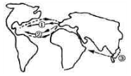
伟大的航海家哥伦布，于1492年第一次横渡大西洋到美洲，图中①线用了37天时间，1493第二次去美洲，图中的②线仅用了20天。我国伟大的航海家郑和下西洋，走图中的③线比哥伦布航行大西洋早了整整半个世纪。据图回答：
21、从利于航行的角度考虑，郑和下西洋的最佳季节应是
A 春季 B夏季 C秋季 D冬季
22、哥伦布第二次去美洲的航期比第一次缩短了17天，原因是
A、第一次航程长
B、第二次航行，轮船使用了蒸汽动力
C、1493年哥伦布顺着北大西洋暖流航行
D 、1493年哥伦布顺着加那利寒流和北赤道暖流航行

请将选择题答案填在下面的表格里：（每题2分）
题号 | 1 | 2 | 3 | 4 | 5 | 6 | 7 | 8 | 9 | 10 | 11
答案
题号 | 12 | 13 | 14 | 15 | 16 | 17 | 18 | 19 | 20 | 21 | 22
答案

二、读图分析题
1、读“世界石油资源”分布图，回答下列问题：15分
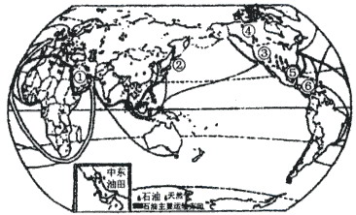
（1） 是世界上最大的石油出口地区，出口量占世界石油出口量的60%，主要输往 、 、 等地。（4分）
（2）2010年1月，一艘油轮从波斯湾出发，按最短路线航行，于当月到达德国汉堡港。请回答：
①沿途经过的海、海峡、洋、运河依次是

（4分）
②经过印度洋海域时，是顺水还是逆水？
原因是 。
（3分）
③在地中海航行时，是顺水还是逆水？
理由是 。
此时该海域的气候特征是 。
（4分）

2、读图回答下列问题。16分
23°26′N
23°26′N
60°N
40°N
A
B
C
D

（1）海域名称：A. B. C. D. 。（4分）
（2）四海域中，处在两大洲分界线上的是 （以下都写代号）；沿岸为世界最大石油产区的是 ；全部属于一个国家主权范围内的海域是 ，此海域盛行风的特点是：冬季多 风，夏季多 风。（5分）
（3）四海域中，海水盐度最高的是 ，原因是
；盐度最低的是 ，原因是
。（6分）
（4）将四海域海水盐度由高到低排列： 。（1分）
3、读图，回答下列问题：（每空1分，共7分）
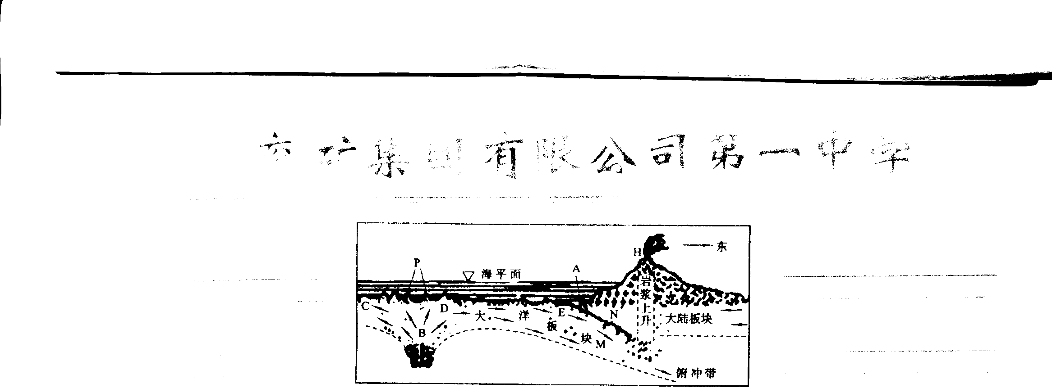
(1)图中：海底地形A处为 ，P处为 。
(2) 根据板块移动的方向，A处是板块发生 的地区，常形成裂谷或海洋。
(3)据勘探，B、D、E三处海底地层岩石年龄按自老到新依次排列是 ，这个发现为 学说的建立提供了事实依据。
(4)如M板块为太平洋板块，则N板块的名称是__ _ _ 板块，当M板块俯冲到N板块下面，N板块受到挤压上拱，形成高大山系的名称是 山系。

4、读“全球板块示意图”，回答下列问题。每空1分，共14分

①
②
③
④
⑤
⑥

（1）全球岩石圈可分为六大板块，写出图中数字所代表的板块名称：
① ② ③
④ ⑤ ⑥
其中完全位于海洋的板块是 。
（2）板块构造学说认为，板块是在地球内部 层的基础上运动的，地壳比较活跃的地带总是在 。
（3）①板块与⑤板块相互碰撞，⑤板块向下俯冲形成 ，①板块边缘则形成 。喜马拉雅山脉的形成原因是：
（4）根据板块理论分析，红海的面积有不断 的趋势，其原因是 。
5、下图为世界海洋与陆地分布图，完成下列各题。每空1分，共9分
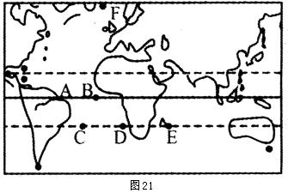

（1）A、B、C、D四点中，海水盐度最高的是 ，理由是
最低的是＿＿＿，理由是＿＿＿＿＿＿＿＿＿＿＿＿＿＿＿＿＿＿＿＿＿。
（2）B地和C地比较，海水温度较高的是＿，理由是＿＿＿＿＿＿＿＿＿＿＿
（3）E地和F地比较，海水盐度较低的是＿＿＿＿，温度较低的是＿＿，理由是＿＿＿＿＿＿＿＿＿＿＿＿＿＿＿＿＿＿＿＿＿＿。

6、下图为太平洋海区洋流示意图，读图回答：最后一空2分，其余每空1分，共12分
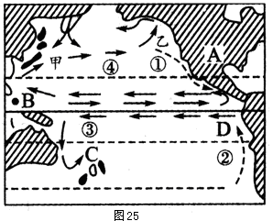

（1）写出图中数字代表的洋流名称：
①＿＿＿＿＿＿＿； ②＿＿＿＿＿＿＿；③＿＿＿＿＿＿＿；④＿＿＿＿＿＿＿＿。
（2）甲处是＿＿＿＿＿渔场，它的形成与＿＿＿＿＿暖流和＿＿＿＿＿寒流在此交汇密切相关。
（3）若只考虑顺风条件，轮船从A驶往B城时可借助于＿＿＿＿风，轮船从B城驶往A城可借助于＿＿＿＿＿风。
（4）C、D两海域，盐度较高的是＿＿＿＿＿，原因是＿＿＿＿＿＿＿＿＿＿＿＿＿＿＿＿＿＿＿＿＿＿＿＿＿＿＿＿＿＿＿。

参考答案
一、单选题
二、读图分析题
题号 | 1 | 2 | 3 | 4 | 5 | 6 | 7 | 8 | 9 | 10 | 11
答案 | B | B | C | C | A | A | D | A | D | B | C
题号 | 12 | 13 | 14 | 15 | 16 | 17 | 18 | 19 | 20 | 21 | 22
答案 | B | D | C | B | B | B | A | A | A | D | D
1、（1）中东波斯湾沿岸 西欧、北美、 日本
（2）①波斯湾、霍尔木兹海峡、阿拉伯海、印度洋、亚丁湾、曼德海峡、红海、苏伊士运河、地中海、直布罗陀海、北海
②顺水 1月份，北印度洋为冬季，吹东北风，海水自东向西流
③逆水 地中海与大西洋之间盛行密度流，表层海水从大西洋流入地中海，船在此由东向西航行 温和湿润

2、（1）波斯湾、红海、波罗的海、渤海 （2）B、A、D、西北、东南
（3）B、C（原因略） （4）BADC

3、(1)海沟 海岭或洋中脊 (2) 张裂
(3) E D B 海底扩张 (4) 美洲 科迪勒拉山系。

4、（1）略 （2）软流、板块交界处
（3）马里亚纳海沟、岛弧（链）、亚欧板块与印度洋板块相撞而成
（4）扩大、位于板块张裂地带

5、(1)C C位于副热带海区，且有暖流经过;
A A海 区位于亚马孙河河口附近，受大量淡水的影响，盐度最低
(2)B B海区纬度低，水温较高
(3)F F 所处海区纬度较高，温度低，蒸发弱，盐度低。

6、（1）加利福尼亚寒流 秘鲁寒流 南赤道暖流 北太平洋暖流
（2）北海道 日本 千岛
（3）东北信 中纬西
（4）C C处有暖流流经，而D处为寒流流经

参考答案
一、单选题
题号 | 1 | 2 | 3 | 4 | 5 | 6 | 7 | 8 | 9 | 10 | 11
答案 | B | B | C | C | A | A | D | A | D | B | C
题号 | 12 | 13 | 14 | 15 | 16 | 17 | 18 | 19 | 20 | 21 | 22
答案 | B | D | C | B | B | B | A | A | A | D | D
题号 | 1 | 2 | 3 | 4 | 5 | 6 | 7 | 8 | 9 | 10 | 11
答案 | B | B | C | C | A | A | D | A | D | B | C
题号 | 12 | 13 | 14 | 15 | 16 | 17 | 18 | 19 | 20 | 21 | 22
答案 | B | D | C | B | B | B | A | A | A | D | D
二、读图分析题
1、（1）中东波斯湾沿岸 西欧、北美、 日本
（2）①波斯湾、霍尔木兹海峡、阿拉伯海、印度洋、亚丁湾、曼德海峡、红海、苏伊士运河、地中海、直布罗陀海、北海
②顺水 1月份，北印度洋为冬季，吹东北风，海水自东向西流
③逆水 地中海与大西洋之间盛行密度流，表层海水从大西洋流入地中海，船在此由东向西航行 温和湿润

2、（1）波斯湾、红海、波罗的海、渤海 （2）B、A、D、西北、东南
（3）B、C（原因略） （4）BADC

3、(1)海沟 海岭或洋中脊 (2) 张裂
(3) E D B 海底扩张 (4) 美洲 科迪勒拉山系。

4、（1）略 （2）软流、板块交界处
（3）马里亚纳海沟、岛弧（链）、亚欧板块与印度洋板块相撞而成
（4）扩大、位于板块张裂地带

5、(1)C C位于副热带海区，且有暖流经过;
A A海 区位于亚马孙河河口附近，受大量淡水的影响，盐度最低
(2)B B海区纬度低，水温较高
(3)F F 所处海区纬度较高，温度低，蒸发弱，盐度低。

6、（1）加利福尼亚寒流 秘鲁寒流 南赤道暖流 北太平洋暖流
（2）北海道 日本 千岛
（3）东北信 中纬西
（4）C C处有暖流流经，而D处为寒流流经

